В 2021 году в Республике Бурятия началась реализация программы «Профсоюзный дисконт».
«Профсоюзный дисконт» или «Дисконтная карта члена профсоюза» – представляет собой универсальную дисконтную карту, предоставляющей возможность льготного приобретение товаров и услуг. Карта является индивидуальной, именной и выдается строго конкретному лицу – члену профсоюза.
Стоимость дисконтной карты 200 рублей, она без годового обслуживания и каких либо платежей в дальнейшем.
Карта является универсальной и единой, она может быть использована во всех регионах, где реализовывается программа (в настоящий момент это 42 регионов РФ).

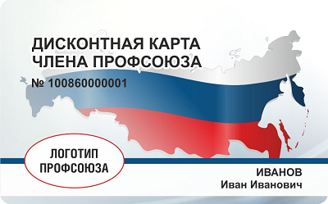

Информацию по картам, скидкам и акциям партнеров мы доводим членам профсоюза по внутренней электронной почте. Для внешнего контакта с членами профсоюзов созданы официальные странички в социальных сетях и сайт.
Задачи проекта:
– сэкономить денежные средства членам профсоюза;
– предлагать членам профсоюза качественные товары от самых лучших партнеров;
– сделать удобной работу с дисконтными картами (путем их замены на одну универсальную);
– усилить мотивацию профсоюзного членства.
Члены профсоюза каждый день пользуются этой картой. Это удобно – работнику не нужно носить сотни карт в одном кошельке. В период с 2015 по 2022 года экономия членов профсоюза составила более 10,8 млрд. рублей!

Со старта проекта в Республике Бурятия к нам уже присоединились более 180 партнеров, в числе которых такие локальные компании как:
– кинотеатр «КиноFORUM», магазин фермерских продуктов «Все свое с Байкала», фирменный магазин кондитерской фабрики «Акконд», центр МРТ-диагностики «ЛДЦ МИБС-УЛАН-УДЭ», магазин медицинской одежды «ELIT», медицинская лаборатория «Инвитро», 5 гостевых домов на берегу Байкала и другие;
– компании федерального значения: «Билайн», «585 Золотой», «Пеплос», «Sunlight», «РИВ ГОШ» и другие;
– более 25 баз отдыха Республики Алтай и Алтайского края, более 50 санаториев, профилакториев и домов отдыха в разных уголках нашей страны.

Помогайте развивать профсоюзную карту, предлагая интересных партнеров!
Всю информацию и интересующие Вас вопросы вы найдете на официальных страницах:
– Вконтакте (https://vk.com/profdiscount.buryatia)
– Телеграм (https://t.me/profdiscount_buryatia)
– Одноклассники (https://ok.ru/profdiscount.buryatia)
– Сайт (https://profdiscount.com)

У нас четкое правило – дисконтная карта только для члена –Профсоюза.

С уважением, Климов Андрей
Заместитель руководителя проекта
«Дисконтная карта члена профсоюза»
по Республике Бурятия
тел. 8-929-247-27-17

